Photos Faites la Une 2012

Stockage de l'énergie solaire : la Corse innove

L'électricité est conservée sous forme d'hydrogène afin de resservir à la demande quand le soleil ne brille plus.
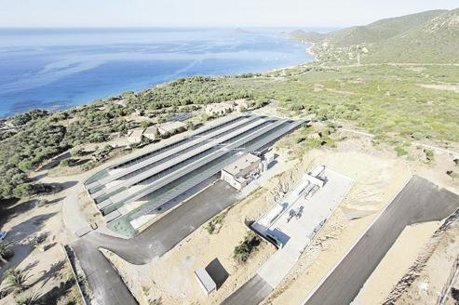 Photo : Corsematin
À quelques kilomètres d'Ajaccio, dans le maquis, au pied de collines sauvages et face à la Méditerranée, se cache une installation de stockage de l'énergie solaire unique en Europe.
Après un peu plus de deux années et demie de travail, un large champ de panneaux photovoltaïques a été couplé à un système innovant de production et de stockage d'hydrogène qui permet de compenser l’intermittence.

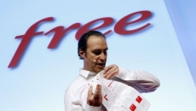
Free, Thomas Coex, AFP



Spielberg, Anne- Christine Poujoulat, AFP

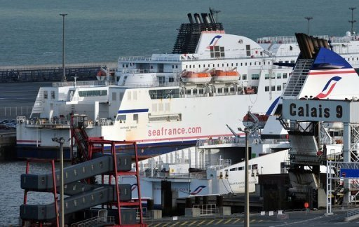a

Seafrance, Philippe Huguen, AFP

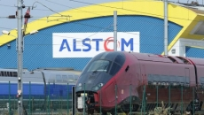
Alstom, Xavier Leoty, AFP

Rat metro new-yorkais, AFP


Crocodile australie, Sam Greenwood AFP


Amnesty Paris, Joel saget , AFP

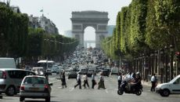

Paris, Jean-pierre Muller, AFP

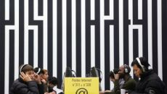

Internet, Loic Venance, AFP



Collége Marseille, gerard Julien , AFP

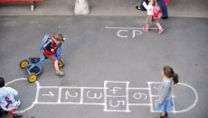

Cour d’école, AFP



Créche, jean pierre Muller, AFP

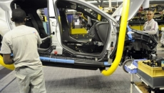

Automobile 2011, AFP



Salon automobile de Détroit, AFP

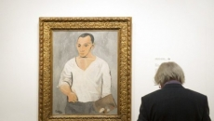

Tableau picasso, Toussant kluters, AFP

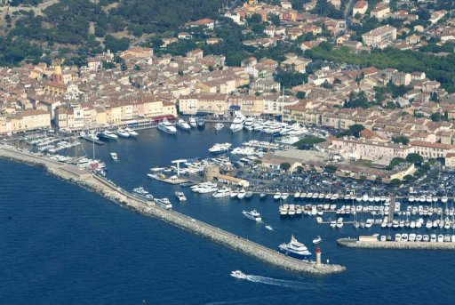

Nice, Eric Estrade, AFP

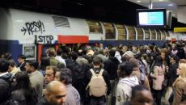

RER, Bertrand Guay, AFP



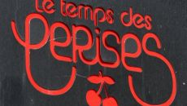
AFP



Intouchables, rafa Rivas, AFP

